Zpracování recenzních posudků

Obsah

**Co to je?** 1

**Jak funguje** 1

**Jak zpracovat posudek** 1

Seznam obrázků

**Obrázek 1 1**

**Obrázek 2 2**

**Obrázek 3 3**

# **Co to je?**

Zpracování recenzních komentářů je funkce, která umožňuje autorům reagovat na vyjádření recenzenta a upravit své články.

# **Jak funguje**

Autor má možnost vidět neschválené články, upravovat je a následně je odeslat znovu k hodnocení, nebo je případně smazat.

# **Jak zpracovat posudek**

1. Jakožto autor se prvně musíte přihlásit na účet s rolí autora.

2. Pokud takový účet nemáte, kontaktujte admina a ten vám ho vytvoří.

3. Po přihlášení stačí přejít na záložku „Přijaté k recenzi“ kterou najdete v horním menu.

Obrázek 1

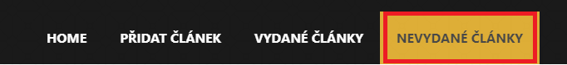

4. V seznamu můžete vidět všechny zatím nevydané články a veškeré informace on nich.

5. Je možné kliknout na tlačítko „Smazat“, které celý článek smaže.

5. Po kliknutí na určitou část článku např. „text“ je možné danou část článku upravit podle poznámek recenzenta. Je také možné nahrát jiný soubor po kliknutí na záložku „Soubor.“

Obrázek 2

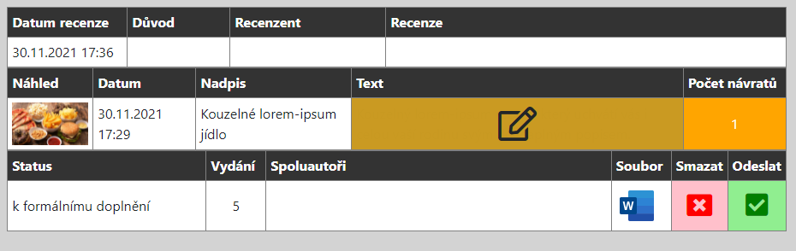

6. Po dokončení všech úprav na článku je potřeba kliknout na tlačítko „Odeslat.“ Článek se opět odešle k zpracování.

Obrázek 3

